**Resultatliste fra Dværgschnauzerklubbens sporprøve i Kaninslæb**

**i Bøgebjerg den 24.11.2024.**

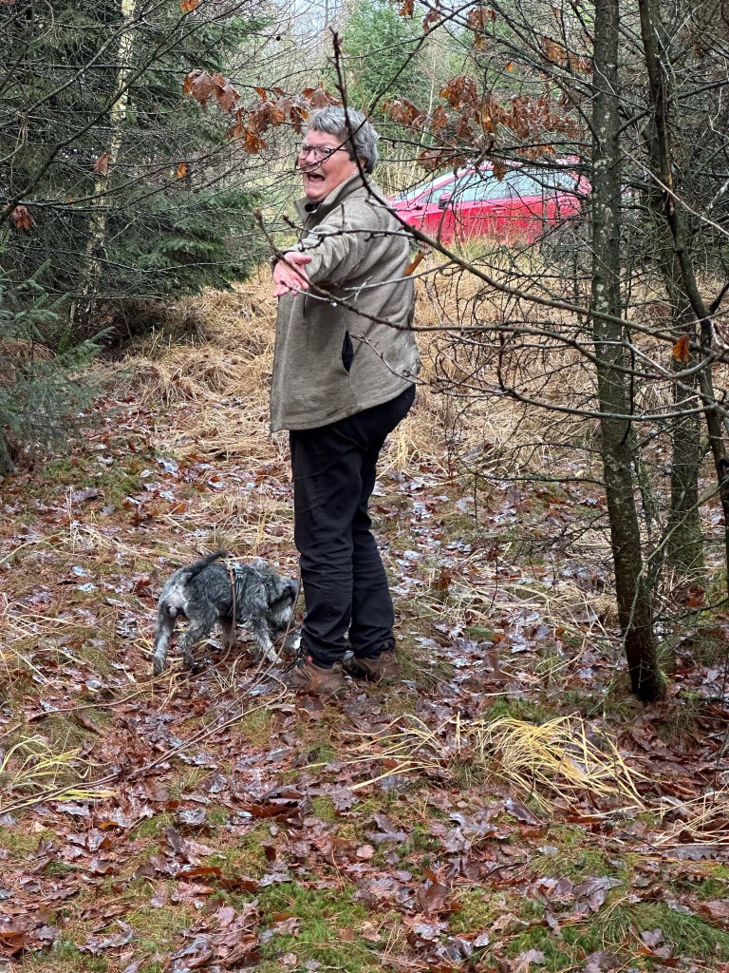

Cegali’s Kleine Megola (Sally) og Christina fik 1. præmie på 400 m kaninslæb

|  |  |  |
| --- | --- | --- |
| Katalog nummer. | Hund/ejer/fører/Dkk reg.nr. og dommer. | Præmiering |
| 1. | **Cegali’s Kleine Megola** - DK11101/2024 Dværgschnauzer - Kaninslæb 400m  Ejer og fører: Christine Justnæs  Dommer: Bjørn Toudahl | 1. |
| 2. | **ZalietaMille** - DK02247/2021 Dværgchnauzer - Kaninslæb 1000m/S1  Ejer og fører: Lise Melchior  Dommer: Bjørn Toudahl | 1. |
| 3. | **Frisenborg’s** Petra - DK17339/2023 Dværgschnauzer - Kaninslæb 1000m/S2  Ejer: Dorit Johansen - Fører: Kenneth Poulsen  Dommer: Bjørn Toudahl | 1. |
| 4. | **Ugly Duckling’s Just To Look At Her Was Trouble** - DK11842/2023 Dværgschnauzer - Kaninslæb 1000m/S1  Ejer: Lene Alexandersen Poulsen - Fører: Ønskes ikke oplyst  Dommer: Lotte Højmark Tang | 1. |

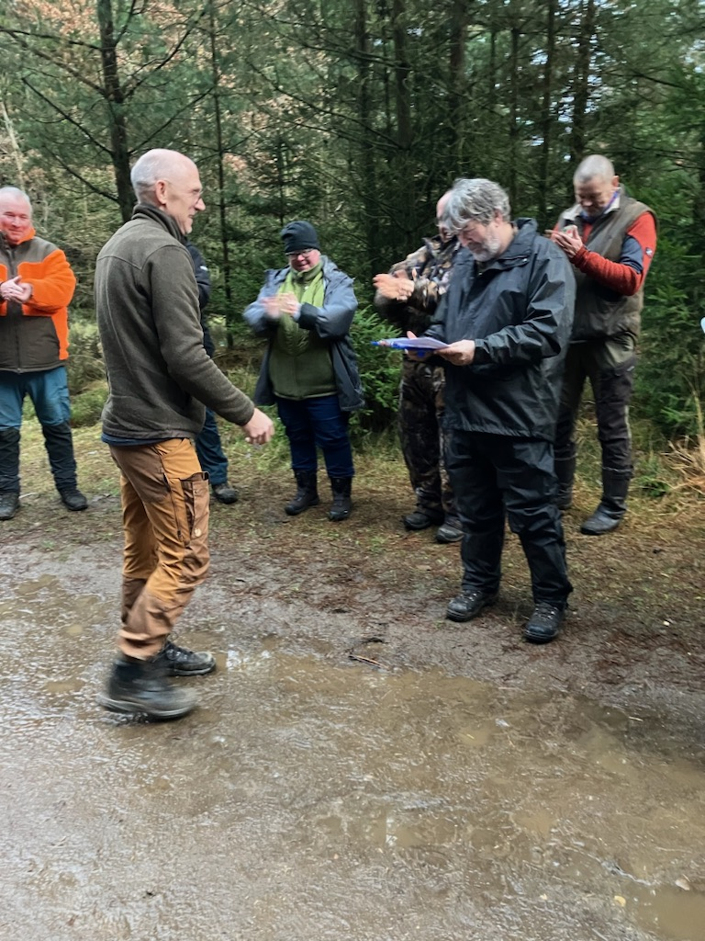

Firsenborg’s Petra og Kenneth fik 1. præmie på 1000m S2 i Kaninslæb

Zaelieta Mille (Mille) og Lise fik 1. præmie på 1000 m S1 i kaninslæb

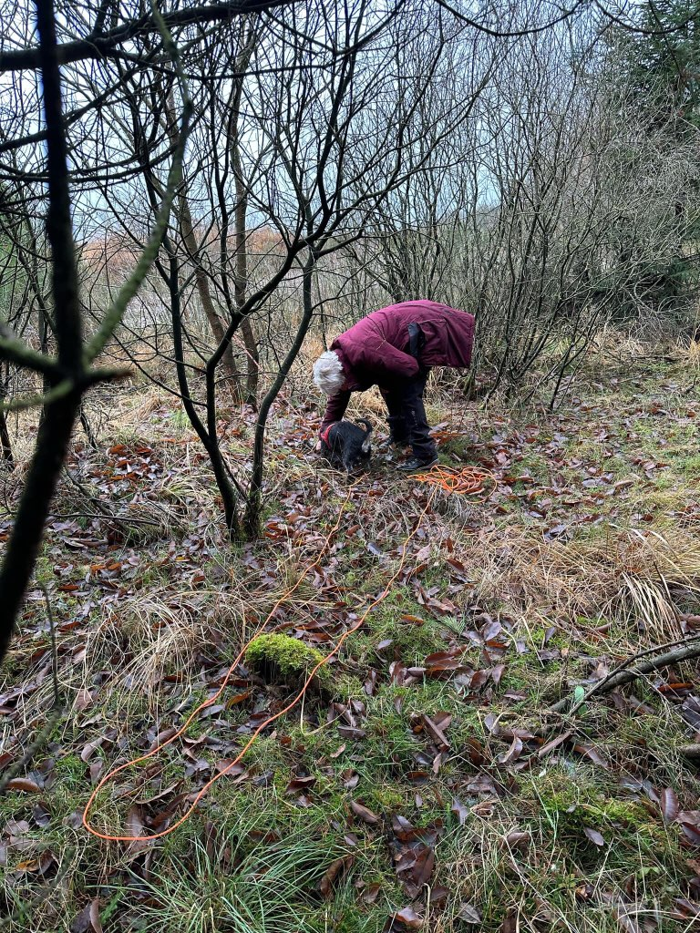

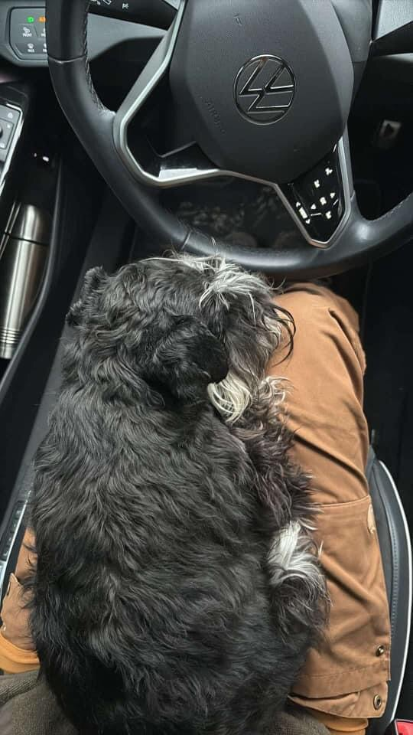

Ventetiden er lang på sådan en dag, så Petra lånte førersædet i Kenneth’s bil, så hun tørt og lunt kunne tage en slapper.

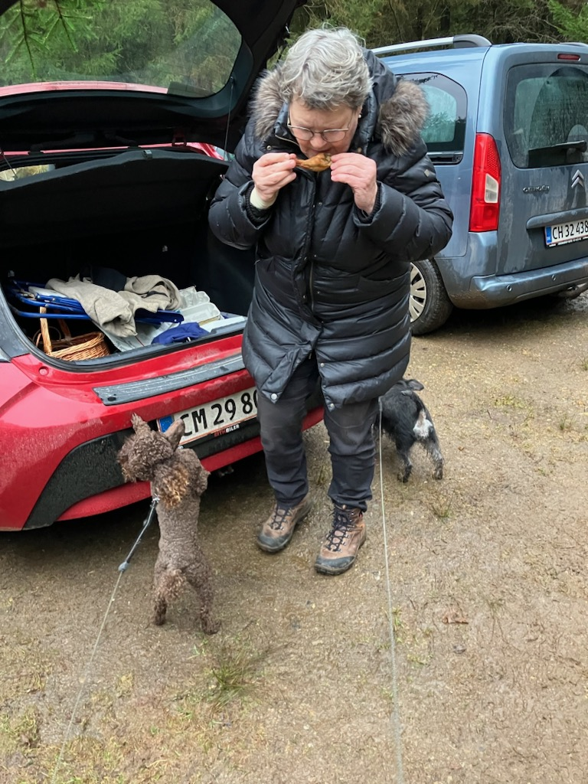

Uden mad og drikke – duer helten ikke. Christine og Sally deler et kyllingelår.

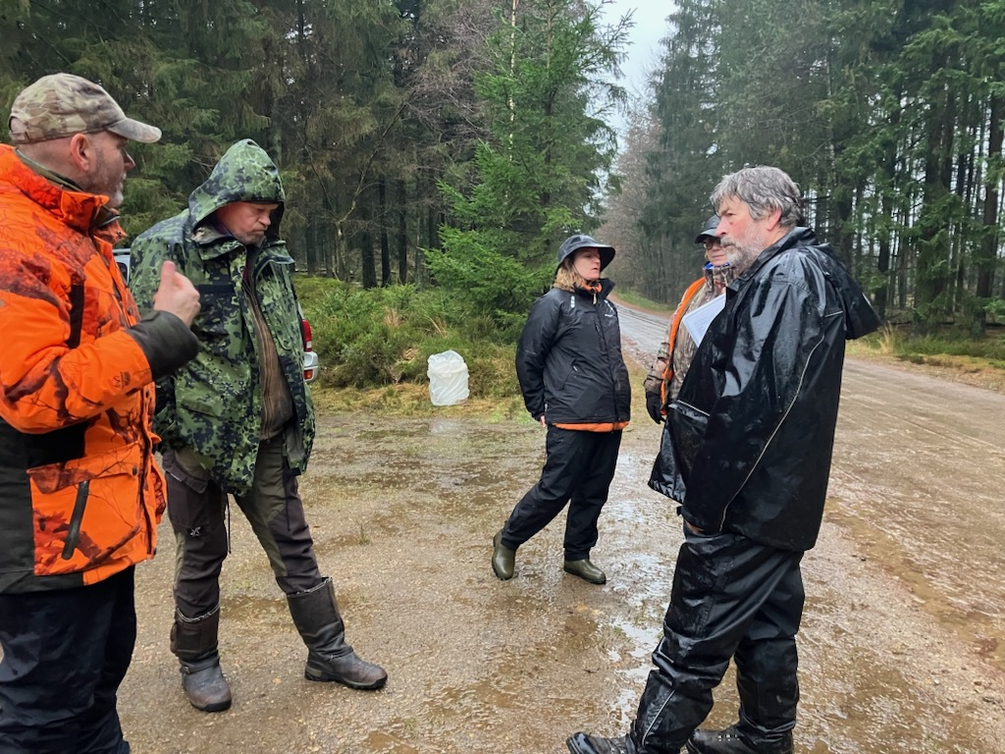

Det regnede og blæste dagen igennem, men alle var klædt på til at kunne klare dagen i skoven